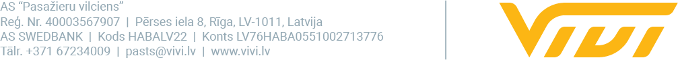

2023. gada 5. decembrī

Stāsies spēkā vilcienu kustības ziemas grafiks

Svētdien, 10.decembrī, spēkā stāsies jauns vilcienu kustības grafiks ar izmaiņām visos maršrutos. Tas ir ne vien pielāgots pasažieru pārvietošanās ieradumu maiņai, iestājoties aukstākam laikam, bet arī ietver pakāpenisku pāreju uz intervāla grafiku elektrificētajā zonā. Regulārāku reisu izpildi pieprasītākajās rīta un pēcpusdienas stundās elektrificētajā zonā sekmēs plānotā jauno elektrovilcienu ekspluatācijas uzsākšana.

Sākotnējā periodā elektrovilcienu zonā pasažieru pārvadājumi tiks nodrošināti joprojām ar 23 elektrovilcieniem, taču nedaudz lielākā intensitātē. Savukārt neelektrificētajā zonā papildus ir ieplānoti reisi ikdienā uz Siguldu pulksten 10.00 un no Siguldas pulksten 12.07, kas iepriekš tika nodrošināti tikai vasaras mēnešu brīvdienās.

“Vivi” tīmekļa vietnē un mobilajā lietotnē publicētajā vilcienu kustības sarakstā, kurā ir redzams plānojums 10 dienas uz priekšu, jau ir ietvertas minētās izmaiņas.

Par vilciena pasažieru pārvadātāju “Vivi”
“Vivi” ir vilciena pasažieru pārvadājumu zīmols, kas pieder AS “Pasažieru vilciens”.
AS “Pasažieru vilciens” veic vilciena pasažieru pārvadājumus ar zīmolu “Vivi”, sniedz ritošā sastāva remonta pakalpojumus un nodrošina komercreisu servisu. AS “Pasažieru vilciens” ir dibināta 2001. gadā, 2023. gadā uzsākta pasažieru pārvadājumu modernizācija, ieviests jauns pasažieru apkalpošanas standarts un vilciena pasažieru pārvadājumu zīmols “Vivi”. 2022. gadā tika pārvadāti 15,7 miljoni pasažieru, 98,8% reisu izpildot precīzi pēc vilcienu kursēšanas grafika. Uzņēmums nodarbina vairāk nekā 970 darbinieku.

Papildu informācijai:
Sigita Zviedre
“Vivi” Komunikācijas un mārketinga daļas vadītāja
AS “Pasažieru vilciens”
Mob. tālr. nr. 26377286
E-pasta adrese: sigita.zviedre@vivi.lv

